FICHA DE AVANCE 03
Proyecto Capstone Desarrollo ágil incremental e iterativo
Equipo | Equipo 3: Guillermo Mora, José Montesino y Pablo Pinto | Sección
Nombre de la solución | Buk Learning: DSS de siniestralidad de la cartera de seguros | Semana e iteración | Iteración 03
Fecha | 30-09-2026 | Docente guía | Reginaldo Salinas

Propósito de la ficha
Registrar evidencia de la salida del sistema: la aplicación toma los datos guardados en la base, los procesa y entrega un resultado visible y comprobable a mano. Se demuestra con un caso de prueba controlado, de dos empresas iniciales y una tercera registrada desde la aplicación.

1 Meta de la iteración
Proceso o funcionalidad que el equipo implementará:
Registro de una empresa cliente con su póliza y las primas y siniestros del último año, y recálculo automático de la siniestralidad de la empresa y de toda la cartera.
Tabla principal que se utilizará:
poliza_periodo, en PostgreSQL, junto con empresa y poliza: una fila por póliza y trimestre, con la siniestralidad calculada por la propia base.
Resultado que se espera visualizar en la aplicación:
La ficha de la empresa nueva muestra su siniestralidad por trimestre y su nivel de riesgo, el resumen de la cartera pasa de 70,0 % a 80,0 % y la póliza nueva aparece en la lista de pólizas sobre el umbral.

2 Foco de esta semana Salida del sistema
La base contiene dos empresas de prueba, cada una con su póliza y cuatro trimestres. Desde la aplicación se registra una tercera empresa. El sistema guarda los datos, la base calcula la siniestralidad de cada trimestre y la aplicación recalcula la salida: la ficha de la empresa, el resumen de la cartera y la lista de pólizas sobre el umbral.
Etapa | Acción esperada | Evidencia
Preparación | La base contiene las empresas 1 y 2 con sus pólizas y trimestres. | Resumen inicial y consulta SQL
Entrada | La empresa 3 se registra desde un formulario con validaciones. | Formulario, errores y cálculo en vivo
Proceso | La base guarda los datos y calcula la siniestralidad de cada trimestre. | Columna generada y consulta SQL
Resultado | La aplicación muestra la salida recalculada, comprobable a mano. | Ficha, resumen, lista y video

3 Entregables y evidencias
Evidencia comprometida | Estado | Responsable | Enlace o ubicación en GitHub
Base con las empresas 1 y 2 cargadas | ☐ Pendiente ☐ En curso ☒ Listo | Pablo Pinto | github.com/AleisGit/buk-learning-dss: src/lib/esquema.ts
Formulario conectado para registrar la empresa 3 | ☐ Pendiente ☐ En curso ☒ Listo | Guillermo Mora | src/app/(app)/empresas/nueva
Validaciones de los datos ingresados | ☐ Pendiente ☐ En curso ☒ Listo | Pablo Pinto | src/app/(app)/empresas/acciones.ts y reglas de la base
Empresa 3 almacenada en la base | ☐ Pendiente ☐ En curso ☒ Listo | Guillermo Mora | src/lib/cartera.ts; consulta SQL en resultado.txt
Cálculo de la siniestralidad y recálculo de la cartera | ☐ Pendiente ☐ En curso ☒ Listo | Guillermo Mora | Columna generada en la base y src/lib/datos.ts
Salida visible y comprobada a mano | ☐ Pendiente ☐ En curso ☒ Listo | José Montesino | APT122-Portafolio: Evidencia Proyecto/Evidencias_App_Iteracion_03

4 Definición del proceso a demostrar
Elemento | Definición del equipo
Tablas y registros iniciales | Tres tablas en PostgreSQL: empresa, poliza y poliza_periodo. La siniestralidad de cada trimestre es una columna generada por la base: siniestros incurridos ÷ prima devengada.  Empresa 1: Transportes Andes SpA, póliza POL-1001 de Salud. Prima de $4.000.000 por trimestre; siniestros de $2.400.000, $2.600.000, $2.600.000 y $2.800.000 (60,0 %, 65,0 %, 65,0 % y 70,0 %).  Empresa 2: Alimentos del Sur Ltda., póliza POL-1002 Dental. Prima de $1.000.000 por trimestre; siniestros de $500.000, $550.000, $650.000 y $700.000 (50,0 %, 55,0 %, 65,0 % y 70,0 %).  Cartera inicial en 3T 2026: (2.800.000 + 700.000) ÷ 5.000.000 = 70,0 %.
Datos de la empresa 3 y validaciones | Empresa 3: Constructora Pacífico S.A., Construcción, Valparaíso, 75 trabajadores. Póliza de Salud con Mutual del Sur, 60 asegurados, comisión de 8 %, vigencia desde el 15-01-2026. Prima de $2.500.000 por trimestre; siniestros de $1.750.000, $2.000.000, $2.250.000 y $2.500.000.  Validaciones: campos obligatorios; montos enteros, con prima mayor que cero y siniestros de cero o más; asegurados no mayores que los trabajadores; comisión entre 0,1 % y 30 %; vigencia no posterior al cierre; nombre único sin importar mayúsculas; permiso cartera:editar, que el Ejecutivo Comercial no tiene.
Proceso que se ejecuta | Al guardar, la aplicación inserta la empresa, la póliza y sus cuatro trimestres en una sola transacción. La base calcula la siniestralidad de cada trimestre y la aplicación recalcula la ficha de la empresa, el resumen de la cartera ponderado por prima, los niveles de riesgo y la comisión en riesgo.
Resultado que permite comprobar el funcionamiento | Empresa 3 en 3T 2026: 2.500.000 ÷ 2.500.000 = 100,0 %, nivel crítico. Últimos 12 meses: 8.500.000 ÷ 10.000.000 = 85,0 %.  Cartera en 3T 2026: (2.800.000 + 700.000 + 2.500.000) ÷ 7.500.000 = 80,0 %, 6,7 puntos más que el trimestre anterior (73,3 %).  Pólizas sobre el umbral: de 0 a 1 (POL-1003). Comisión anual en riesgo: 10.000.000 × 8 % = $800.000.  La aplicación y una consulta SQL directa a la base dan los mismos valores.

5 Plan de trabajo de la iteración
Tarea o actividad | Responsable | Inicio | Término | Estado | Evidencia
Esquema en PostgreSQL con las tablas empresa, poliza y poliza_periodo, y los datos iniciales | Pablo Pinto | 24-09 | 25-09 | Listo | src/lib/esquema.ts
Conexión de la aplicación a la base y lectura de toda la cartera desde ella | Guillermo Mora | 24-09 | 26-09 | Listo | src/lib/db.ts y cartera.ts
Formulario para registrar una empresa, con cálculo en vivo | Guillermo Mora | 26-09 | 28-09 | Listo | /empresas/nueva
Validaciones en el servidor y permiso por rol | Pablo Pinto | 27-09 | 29-09 | Listo | acciones.ts
Casos de prueba y verificación a mano de los cálculos | José Montesino | 28-09 | 30-09 | Listo | resultado.txt
Prueba automática del caso completo, con reinicio del servidor y video | Guillermo Mora | 29-09 | 30-09 | Listo | caso-empresas.mp4

6 Demostración y comprobación
En la siguiente reunión, el equipo deberá ejecutar el flujo completo. No basta con mostrar el diseño, el código o las tablas por separado: el funcionamiento debe observarse desde la aplicación.
Paso | Evidencia observada | Evaluación
1 Mostrar las empresas 1 y 2 | El resumen parte en 70,0 %, con 2 empresas y ninguna póliza sobre el umbral; la lista de empresas muestra las dos. | ☐ Logrado ☐ Parcial ☐ No logrado
2 Registrar la empresa 3 desde la pantalla | Formulario Agregar empresa cliente con los datos de Constructora Pacífico S.A.; el cálculo en vivo da 70,0 %, 80,0 %, 90,0 % y 100,0 %, y 85,0 % en 12 meses. | ☐ Logrado ☐ Parcial ☐ No logrado
3 Validar los datos ingresados | Sin datos, 16 campos quedan marcados y no se guarda; con un nombre que ya existe, no se guarda y el resto de los datos se conserva. | ☐ Logrado ☐ Parcial ☐ No logrado
4 Comprobar que la empresa 3 quedó almacenada | Queda como EMP-0003, con la póliza POL-1003; después de reiniciar el servidor sigue en la base. | ☐ Logrado ☐ Parcial ☐ No logrado
5 Ejecutar el cálculo definido | La base calcula la siniestralidad de cada trimestre (de 0,7000 a 1,0000) y la aplicación recalcula la cartera. | ☐ Logrado ☐ Parcial ☐ No logrado
6 Mostrar y comprobar la salida | La ficha muestra 100,0 % y nivel crítico; el resumen sube a 80,0 % (+6,7 pp) con 1 póliza sobre el umbral. Coincide con el cálculo a mano y con la consulta SQL. | ☐ Logrado ☐ Parcial ☐ No logrado

7 Revisión del incremento
Aspecto | Resultado o evidencia | Evaluación del equipo
¿Qué se completó? | La aplicación trabaja sobre una base PostgreSQL embebida con tres tablas. Se agregó el registro de empresas con su póliza y trimestres, con cálculo en vivo, validaciones en el servidor, reglas en la base y control por rol. El caso de prueba automático pasó 11 de 11 comprobaciones y quedó grabado en video. | ☒ Logrado ☐ Parcial ☐ No logrado
¿Qué quedó incompleto y cómo se comprobó el resultado? | La versión publicada en AWS Amplify usa una base en memoria por cada instancia del servidor: lo registrado allí no se comparte entre instancias y se pierde al reiniciar (en una prueba, 0 de 10 visitas mostraron la empresa nueva). En local todo se comprobó con tres pruebas automáticas en navegador (acceso 7 de 7, listas 15 de 15 y caso 11 de 11), el cálculo a mano y una consulta SQL directa a la base. | ☐ Logrado ☒ Parcial ☐ No logrado
¿Qué decisión técnica se tomó? | PGlite, que es PostgreSQL compilado a WebAssembly: el mismo motor y el mismo SQL que define la Fase 1, sin servidor aparte ni costo. La siniestralidad se calcula en la base con una columna generada. El nombre repetido se revisa antes de insertar, porque un insert rechazado consume un número de la secuencia. | ☒ Logrado ☐ Parcial ☐ No logrado

8 Bloqueos riesgos y decisiones
Bloqueo o riesgo | Impacto en la solución | Acción acordada | Responsable y fecha
La base publicada en Amplify vive en memoria, una por instancia | Lo que se registre en el sitio publicado no se ve en las otras instancias y se pierde al reiniciar | Conectar la aplicación a un PostgreSQL administrado con capa gratuita, con el mismo esquema | Guillermo Mora, 07-10-2026
La sesión es una cookie sin firmar y el rol se elige al entrar | El permiso para registrar empresas se puede eludir modificando la cookie | Firmar la sesión en el servidor antes de la siguiente iteración | Pablo Pinto, 07-10-2026
Aún no hay acceso a los datos reales de la cartera | El caso de prueba usa datos sintéticos de montos redondos | Mantener el caso controlado para las pruebas y cargar datos reales cuando llegue la autorización | Pablo Pinto, revisión semanal

9 Compromiso para la siguiente iteración
Incremento o resultado comprometido | Responsable | Fecha | Criterio de aceptación
Base PostgreSQL administrada para la versión publicada | Guillermo Mora | 07-10-2026 | Lo registrado en el sitio publicado se mantiene después de reiniciar la función
Registro de un trimestre nuevo para una póliza existente | Guillermo Mora y Pablo Pinto | 07-10-2026 | El trimestre queda guardado, recalcula la ficha y el resumen, y rechaza un período repetido
Sesión firmada y registro de accesos | Pablo Pinto | 07-10-2026 | Una cookie modificada no da permisos y cada registro queda trazado
Estado general de la iteración: ☐ Cumplida ☐ Parcialmente cumplida ☐ No cumplida
Validación: Representante del equipo ____________________ Docente guía ____________________

Anexo Evidencias del caso de prueba
Capturas de la prueba automática del 30-09-2026. El video completo, las nueve capturas y el resultado con la consulta SQL están en APT122-Portafolio: Evidencia Proyecto/Evidencias_App_Iteracion_03.
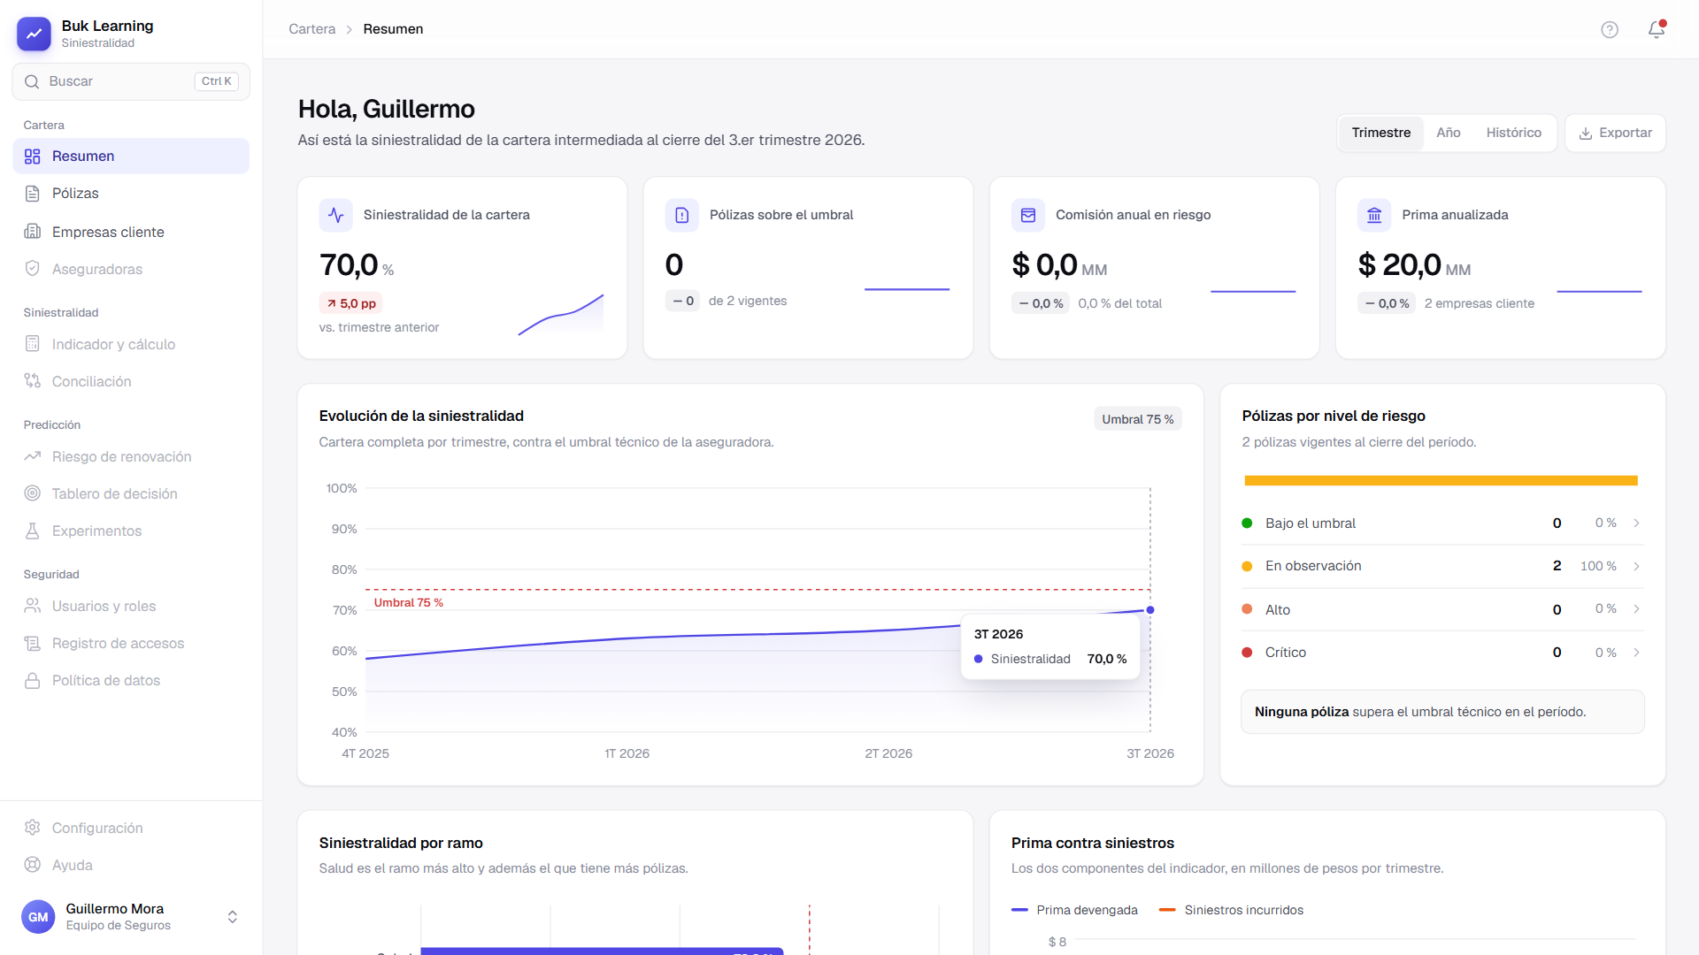
Figura 1. Estado inicial: la cartera está en 70,0 % con dos empresas.
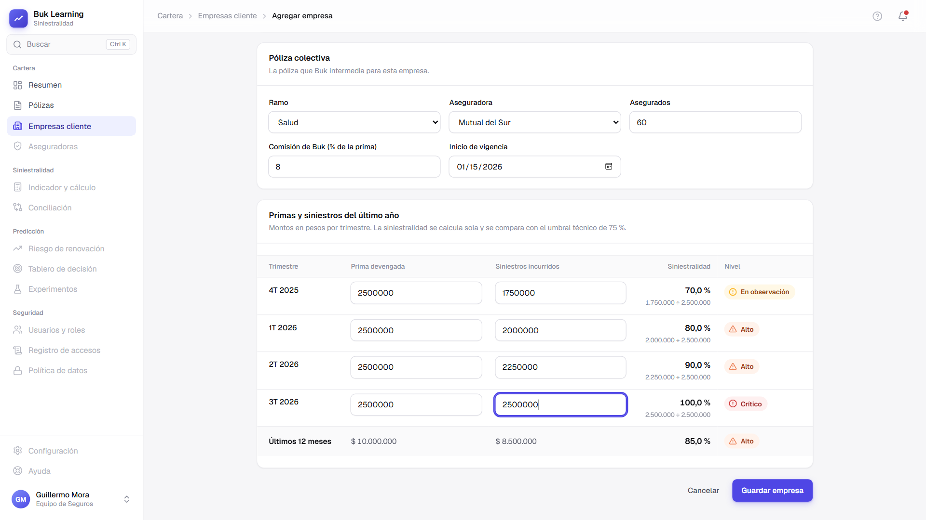
Figura 2. Registro de la empresa 3: la siniestralidad se calcula mientras se escriben los montos.
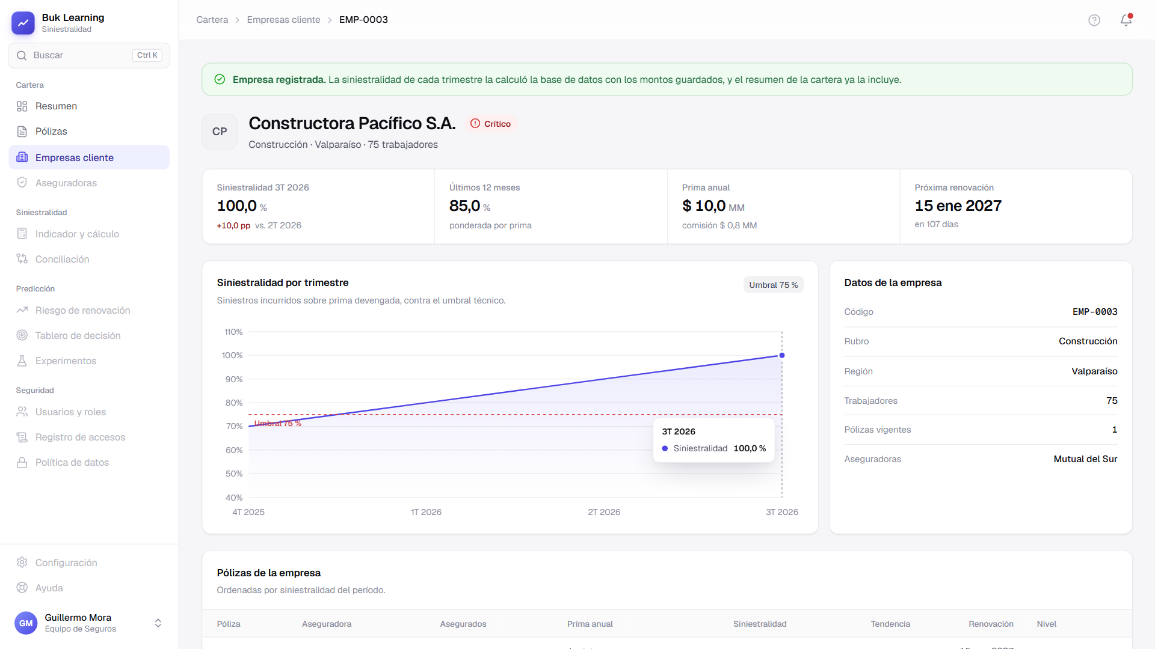
Figura 3. Ficha de la empresa 3: 100,0 % en 3T 2026, nivel crítico, y 85,0 % en 12 meses.
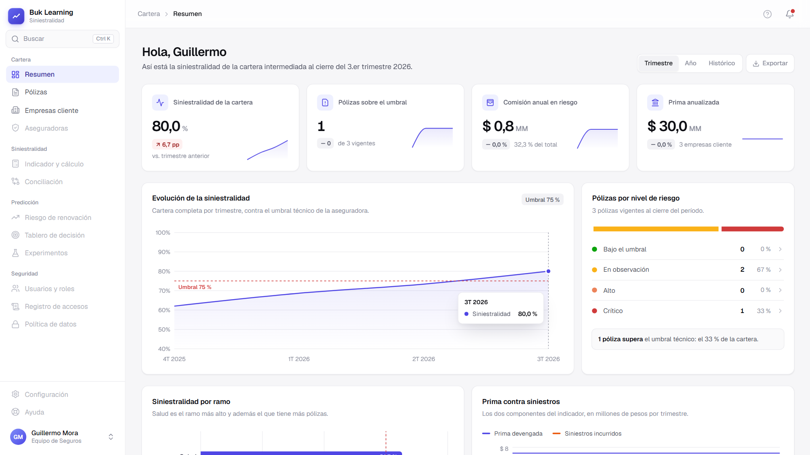
Figura 4. Resumen recalculado: la cartera sube a 80,0 % y aparece una póliza sobre el umbral.

